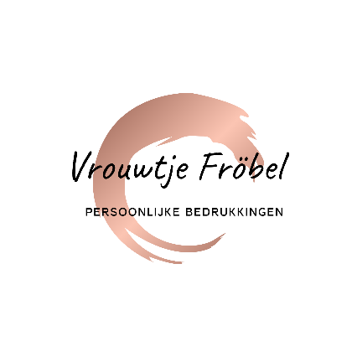
Modelformulier voor herroeping/retourzending
Ben je toch niet helemaal tevreden met je bestelling? Jammer, maar dat kan gebeuren! Lees hieronder hoe je jouw bestelling kunt retourneren.
Check eerst of jouw bestelling in aanmerking komt voor retourneren:
- Retourneren kan binnen 14 dagen na je wettelijke bedenktermijn van 14 dagen.
- De artikelen dienen onbeschadigd te zijn en in de originele verpakking te worden retour gezonden.
Stappenplan retourzending
1. Verpak de artikelen weer in de verpakking waarin je het artikel hebt ontvangen;
2. Vul onderstaand formulier in en voeg het bij je retour of mail het naar info@persoonlijkebedrukkingen.nl
3. Schrijf onderstaand retouradres op de verpakking: Vrouwtje Fröbel, Kornalijnstoep 22, 9403 RX Assen
4. Frankeer het pakket en breng deze naar een PostNL servicepunt, deze kosten zijn voor rekening van de consument;
5. Zodra je retour door ons is ontvangen storten we het aankoopbedrag binnen 14 dagen terug op jouw bankrekening
Herroeping
Hierbij deel ik u mede dat ik onze overeenkomst betreffende de verkoop van de volgende producten wil herroepen:
1. ……………………………………
2. ……………………………………
3. ……………………………………
4. ……………………………………
5. ……………………………………
6. ……………………………………
Ordernummer:
Naam consument:
Adres consument:
Handtekening consument*:

*Alleen wanneer dit formulier op papier wordt ingediend.

